ÁLGEBRA LINEAL
1º GRADO DE INGENIERÍA INFORMÁTICA
GREGORIO CORPAS PRIETO

PRÁCTICA 2
PROGRAMACIÓN EN MATLAB

Ejercicio 1.
Hacer un programa que nos averigüe el máximo de un vector de números, por ejemplo del vector V=[2,7.1,-1,2.3,44,11]
clc;
max=0;
v=[2, 7.1, -1, 2.3, 44, 11];
for i=1:length(v)
if(v(i)>max)
max=v(i);
end
end
fprintf('El mayor elemento del vector v es %.2f\n',max);

Ejercicio 2
Se sabe desde hace más de dos siglos que la suma de los inversos de los cuadrados de los números naturales es:
1 + 1/2² + 1/3² + 1/4² + 1/5² + ... = PI² / 6
Comprueba la veraueba la veracidad de esa fórmula, para ello de berás sumar, por ejemplo, los 10000 primeros términos y comprobar que el resultado de la suma es
tá muy próximo a PI² / 6 = 1.64493
clc;
sumatorio=0;
for i=1:1000
sumatorio=sumatorio+(1/(i^2));
end
fprintf('El resultado de dicha fórmula es %.6f que aproximadamente es 1.64493\n',sumatorio);

Ejercicio 3
La sucesión de Fibonacci: 1, 1, 2, 3, 5, 8, 13, ... es muy conocida, no sólo en el mundo de las Matemáticas, por ejemplo se habla de ella en el libro “El código Da Vinci”, en series de televisión como “Numbers”, etc. En esta sucesión cada elemento es la suma de los dos anteriores.
Hacer un programa que nos pida un número y nos devuelva el término que ocupa la posición n.
clc;
n=input('Introduce la N posicion de la sucesion fibonacci: ');
numero=0;

anterior1=1;
anterior2=1;

for i=3:n
numero=anterior1+anterior2;

anterior2=anterior1;
anterior1=numero;

end
fprintf('%d\n',numero);

Ejercicio 4
Observa estas matrices y haz un programa que construya una matriz A de dimensiones 20×20 de este tipo, es decir, toda compuesta por ceros, salvo en la diagonal donde va
siempre un 1, en la diagonal paralela inmediatamente superior donde va siempre un 2 y en la diagonal inmediatamente inferior donde va siempre un -3. Después averigua el valor de la suma de todos los elementos de la matriz A² - 6A + 5I
clc;
n=input('Introduce la dimension de la matriz: ');
m=zeros(n,n);
sumatorio=0;

for i=1:length(m)
for j=1:length(m)
if(j==i) %Si pasamos por la posicion de la diagonal le ponemos un 1
m(i,j)=1;
if(i<(length(m)))
m(i,j+1)=2;
end
if(i>1)
m(i,j-1)=-3;
end
end

end
end

fprintf('Esta es la matriz resultante: \n');
disp(m);

identidad=eye(n);

b=(m^2- 6*m + 5*identidad);

fprintf('Esta es la matriz B resultante tras la operacion: \n');

disp(b);

for i=1:n
for j=1:n
sumatorio=sumatorio + b(i,j);
end
end

fprintf('El sumatorio de los valores de la matriz resultante es %d\n',sumatorio);

Ejercicio 5
Prueba estos códigos en Matlab. ¿Qué hacen estos programas? ¿Qué código es más eficiente? Razona las respuestas.
% Codigo 1. Es menos eficiente debido a que por cada iteración recalcula todas las operaciones de multiplicación hasta alcanzar la potencia ( operador ^)
tic
A = rand(1000, 1000);
S=zeros(1000,1000);
for
i=1:10
S=S+A^i;
end
toc
% Codigo 2. Es el más eficiente debido a que lleva un 'historico' de potencia guardado de modo que solo tiene que multiplicarlo de nuevo una única vez para conseguir el exponente + 1. Realiza menos multiplicaciones.
tic
A = rand(1000, 1000);
S=zeros(1000,1000);
potencia=eye(1000);
for
i=1:10
potencia=potencia*A;
S=S+potencia;
end
toc

Ejercicio 6
Vamos a comprobar con un programa en Matlab el resultado obtenido en el apartado anterior.
El programa te pedirá (usando la orden input) qué cuántos sumandos se quiere sumar de la expresión anterior (los 100 primeros por ejemplo) y el programa debe devolver el valor de dicha suma. Lógicamente el resultado debe ser parecido al valor límite de S dado en la expresión (1).
Hazlo de la forma más eficiente posible (ver ejercicio 5).

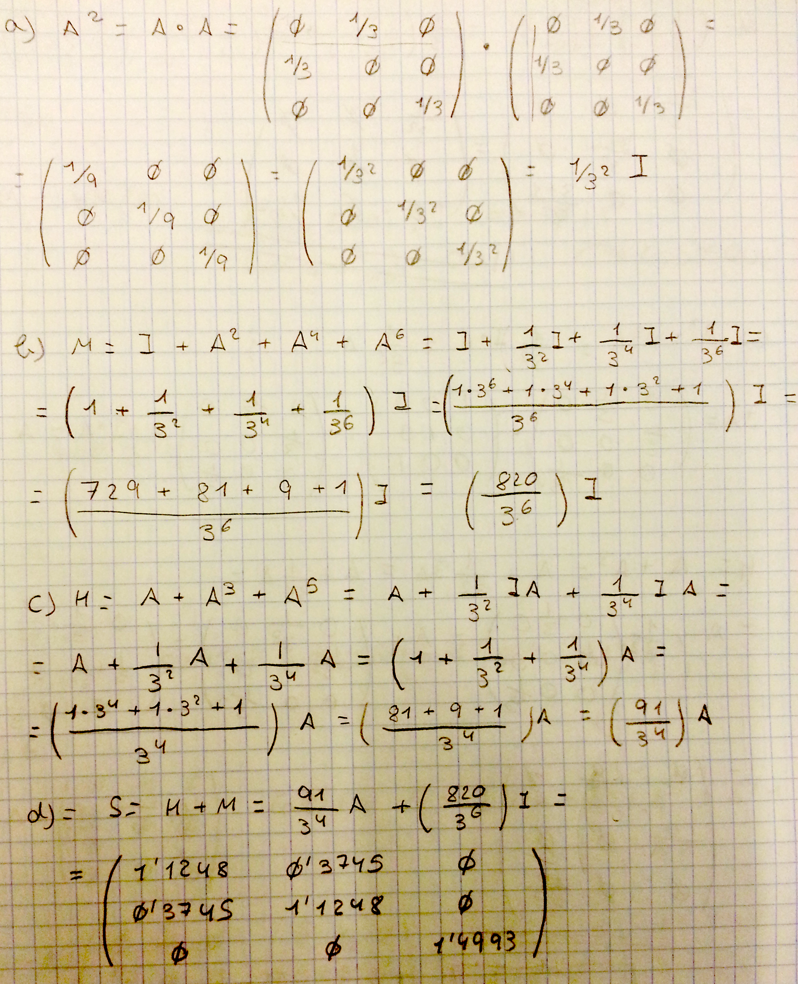
clc;
A=[0 1/3 0; 1/3 0 0 ; 0 0 1/3];
I=eye(length(A),length(A));
sumandos=input('Introduce el numero de elementos de la expresión que quieres sumar: ');
S=zeros(length(A),length(A));

potencia=I;

for i=1:sumandos
potencia=potencia*A;
S=S+potencia;
end
disp(S);

Ejercicio 7
Hacer un programa que genera una lista aleatoria de 1000 números enteros entre 1 y 100. A continuación debe preguntarnos (con la orden input) por un número entre 1 y 100 y el programa debe devolvernos cuántas veces aparece en la lista y en qué posiciones se encuentra (las dos cosas).
clc;

coincidencias=0;
elementos=1000;
lista=ceil(100*rand(elementos,1));
%redondea al alza un aleatorio entre 0 y 1 multiplicado por 100

numero=input('Introduce el valor a buscar en esta lista: ');

for i=1:elementos
if(lista(i,1)==numero)
fprintf('\n\tCoincidencia encontrada en la posicion (%d,1)',i);
coincidencias=coincidencias+1;
end
end
fprintf('\n\nHubo un total de %d resultados\n',coincidencias);

Ejercicio 8
Consideremos la sucesión: 1, 2x, 3x², 4x³, 5x⁴ ...
Hacer una función de dos variables llamada misuma(), cuyas variables de entrada sean x y n y la función debe devolver el valor de la suma: 1, 2x, 3x², 4x³, 5x⁴ ... + nx^{n-1}
Hacer un programa principal donde se le pida al usuario un valor de la x y un valor de la n y devuelva la suma anterior usando la función misuma( )
% PROGRAMA PRINCIPAL
clc;
x=input('Introduce el valor de x: ');
n=input('Introduce el valor de n: ');

resultado=misuma(x,n);

fprintf('\nEl valor devuelto por misuma(%.2f,%.2f) es %.2f\n',x,n,resultado);

%FUNCION MISUMA
function[retorno] = misuma(x,n)
retorno=0;
for i=1:n
retorno=retorno + (i * x^(i-1));
end
end

Ejercicio 9
Un número entero entre 0 y 31 se escribe con 5 bits:
0 → 00000
1 → 00001
2 → 00010
3 → 00011
...
30 → 11110
31 → 11111
Hacer un programa que nos pida un número entero en ese rango (con la orden input) y nos calcule ese número escrito en binario con 5 bits. Crea una función para ello
% PROGRAMA PRINCIPAL
clc;
valor=input('Introduce un numero a transformar en binario: ');
binario=zeros(1,5);
binario=abinario(valor);
fprintf('El numero %d en binario es:',valor);
disp(binario);

%FUNCION ABINARIO
function[retorno] = abinario (numero)
retorno=zeros(1,5);
divisor=0;
posicion=5;

while(posicion~=1)% Mientras estemos rellenando hasta la segunda posicion...
retorno(1,posicion)=mod(numero,2); % Estos valores serán los restos de las divisiones
numero=floor(numero/2); % Y el dividendo se actualizará a el valor entero de la división por 2

posicion=posicion-1; % Decrementando la posicion
end
retorno(1,1)=numero;%El bit mas significativo es el ultimo cociente

Ejercicio 10
En este ejercicio vamos a ver cómo extraer un mensaje oculto en una imagen. Esto se conoce como esteganografía. La imagen se llama “estegolsb1.png ” y debes bajártela de Moodle.
Vamos a usar a continuación un alfabeto compuesto de 32 caracteres que incluye las 27 letras del abecedario además del punto, la coma, los símbolos de interrogación y el espacio en blanco

% PROGRAMA PRINCIPAL
clc;
a=imread('estegolsb1.png');
imshow(a); %muestra la imagen

whos a; % Nos especifica la dimensión y codificación de la imagen

%whos a nos dice que la imagen es una matriz de 256 x 256
%sabiendo esto podemos recorrer linea a linea la matriz
%y guardando el valor del bit menos significativo
% de cada posicion

b=mod(a(1:256,1:256),2);

% con la sentencia anterior guardamos el bit menos significativo
% de cada celda de la matriz, ya que la recorremos desde el
% elemento 1 hasta el 256 tanto en i como j
anterior='';

paquete='';
contador=0;
for i=1:256
for j=1:256
contador=contador+1;
paquete=strcat(num2str(paquete),num2str(b(i,j)));
if(mod(contador,5)==0)
letra=imprimeletra(paquete);

if((strcmp(letra,anterior)) && (strcmp(letra,'A')))

else
fprintf('%c',letra);
end
anterior=letra;

paquete='';

end
end
end

% FUNCION IMPRIMELETRA
function [letra] = imprimeletra( paquete)
letra='';
switch paquete
case '00000'
letra='A';
case '00001'
letra='B';
case '00010'
letra='C';
case '00011'
letra='D';
case '00100'
letra='E';
case '00101'
letra='F';
case '00110'
letra='G';
case '00111'
letra='H';
case '01000'
letra='I';
case '01001'
letra='J';
case '01010'
letra='K';
case '01011'
letra='L';
case '01100'
letra='M';
case '01101'
letra='N';
case '01110'
letra='Ñ';
case '01111'
letra='O';
case '10000'
letra='P';
case '10001'
letra='Q';
case '10010'
letra='R';
case '10011'
letra='S';
case '10100'
letra='T';
case '10101'
letra='U';
case '10110'
letra='V';
case '10111'
letra='W';
case '11000'
letra='X';
case '11001'
letra='Y';
case '11010'
letra='Z';
case '11011'
letra='.';
case '11100'
letra=',';
case '11101'
letra='¿';
case '11110'
letra='?';
case '11111'
letra=' ';
end
% IMAGEN (256 x 256)
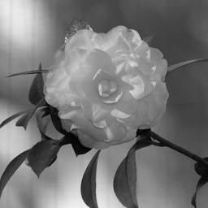
% TEXTO DECODIFICADO
LA CRIPTOGRAFIA ES LA CIENCIA QUE SE OCUPA DEL CIFRADO SEGURO DE MENSAJES Y ESTA ESTRECHAMENTE RELACIONADA CON LAS MATEMATICAS. LA CRIPTOGRAFIA RESPONDE A LA NECESIDAD DE CODIFICAR MENSAJES QUE SOLO PUEDA DESCIFRAR EL DESTINATARIO Y SE HA APLICADO TANTO A TEMAS DE DEFENSA MILITAR, COMO A SECRETOS INDUSTRIALES Y, EN LOS ULTIMOS AÑOS, SOBRE TODO, AL COMERCIO ELECTRONICO. ESTO ES ASI PORQUE ACTUALMENTE LA SEGURIDAD DE LOS SISTEMAS INFORMATICOS SE VE DEBILITADA POR EL FUERTE CRECIMIENTO DE LAS REDES Y CUANDO SE TRATA ESTE TEMA HAY QUE TENER EN CUENTA UN ASPECTO TAN IMPORTANTE COMO LA PRIVACIDAD E INTEGRIDAD DE LOS DATOS. EL AUMENTO DEL USO DE LA RED INTERNET HA DIRIGIDO LA ATENCION DEL MUNDO ENTERO A UN PROBLEMA IMPORTANTE COMO ES NUESTRA PRIVACIDAD. HASTA EL MOMENTO, NO HABIA EXISTIDO UNA PROTECCIAN REAL QUE GARANTIZASE QUE LOS MENSAJES QUE ENVIAMOS O RECIBIMOS NO SON INTERCEPTADOS, LEIDOS O INCLUSO ALTERADOS POR ALGUN DESCONOCIDO, YA QUE, EN REALIDAD, NADIE CONTROLA INTERNET. PODEMOS PENSAR QUE TODO ESTO SOLO OCURRA EN LA FICCIONAPERO NO ES ASAIA NOS PUEDE AFECTAR A TODOS. VEMOS O LEEMOS NOTICIAS SORPRENDENTES COMO UN PROGRAMA INFORMATICO LLAMADO CARNIVORE QUE HA DESARROLLADO EL FBI, EL CUAL SE UTILIZA PARA PODER FILTRAR CORREOS ELECTRONICOS QUE PUDIESEN SER SOSPECHOSOS PARA ASI PODER CONTROLAR TODA LA INFORMACION Y LOS POSIBLES CORREOS SOSPECHOSOSA ¿Y NUESTRA PRIVACIDAD? DEBEMOS PROTEGER NUESTRA IDENTIDAD YA QUE HOY EN DIA LA CANTIDAD DE DATOS INFORMATIZADOS QUE SE UTILIZAN CADA VEZ MAS EN EL CORREO ELECTRONICO. POR ESTA RAZON LOS SISTEMAS HAN DE SER LO MAS SEGUROS POSIBLE QUE PUEDAN GARANTIZAR NUESTRA CONFIDENCIALIDAD DE DATOS Y COMUNICACIONES. NO DEBEMOS OLVIDAR EL FRAUDE O LAS ESTAFAS YA QUE LA CAPACIDAD DE TENER ACCESO A INFORMACION DE TODO EL MUNDO LAS VEINTICUATRO HORAS AL DIA. LAS REDES Y LOS SISTEMAS INFORMATICOS SE HAN CONVERTIDO EN NUEVOS ESCENARIOS PARA LOS DELITOS, TALES COMOA INTERCEPTAR COMUNICACIONES ELECTRONICAS ENTRE DOS PERSONAS, LA INTRODUCCION EN SISTEMAS INFORMATICOS DE EMPRESAS, DESTRUIR, MODIFICAR O ALTERAR DATOS, PROGRAMAS O DOCUMENTOS ELECTRONICOS.

